Дроби и прогрессии.
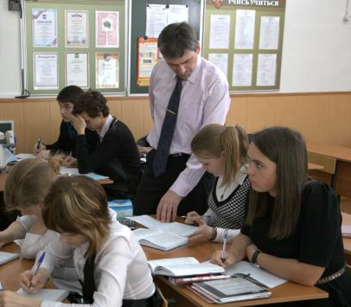
В 5 и 6 классах дети познакомились с обыкновенными и десятичными дробями. Самую большую сложность для обучающихся представляли примеры, в которых одновременно использовались и десятичные, и обыкновенные дроби. Вторая сложность – это замена одних дробей другими. Перевод обыкновенных дробей в десятичные осуществлялся через деление числителя на знаменатель, но результатом была или конечная, или бесконечная периодическая десятичная дробь. Обратная замена представляла проблему, если десятичная дробь оказывалась периодической. Только в 9 классе, после знакомства с геометрической прогрессией, появился способ перевода. На занятиях кружка я предлагаю другой способ перевода бесконечной периодической десятичной дроби в обыкновенную. В варианте контрольной работы для углубленного изучения математики предлагаются задания на перевод. Первый вариант контрольной работы «Дроби и прогрессии» я разбираю в этой статье.
Контрольная работа №10.
Вариант 1.
№1. Представьте обыкновенные дроби в виде бесконечных десятичных дробей: а) б)
Решение: а) б)
Ответ: а) б)
№2. Представьте в виде обыкновенной дроби: а) 0,(4); б) 0,2(45).
Решение: для решения используем формулу для нахождения суммы всех членов бесконечно убывающей геометрической прогрессии.
а) 0,(4)=0,44444…=0,4+0,04+0,004+0,0004+…=
б) 0,2(45)=0,245454545…=0,2+0,045+0,00045+0,0000045+0,000000045…=
Ответ: а) 0,(4)= б) 0,2(45)=
№3. Найдите сто семьдесят первую цифру после запятой в десятичной записи дробей: а) б)
Решение: а) так как , то искомая цифра – 3.
б) так как , и 171=1+ 170=1+2∙85, то искомая цифра – 7.
Ответ: а) 3; б) 7.
№4. Вычислите пределы: а) б) в)
Решение: а) б) в)
Ответ: а) 0; б) 1; в) 0,375.
№5. Сумма членов бесконечной геометрической прогрессии равна ¾, а сумма кубов её членов равна . Найдите сумму квадратов членов прогрессии.
Решение: пусть х – первый член бесконечной геометрической прогрессии, у - знаменатель бесконечной геометрической прогрессии, тогда составим систему уравнений:
Решим второе уравнение из системы уравнений, предварительно преобразовав числовые множители: 13∙(1-у)∙(1-2у+у²)=4∙(1-у)∙(1+у+у²), откуда: 1-у=0, т.е. у=1, но у не может равняться единице, следовательно, 13∙(1-2у+у²)=4∙(1+у+у²), тогда 9у²-30у+9=0 или 3у²-10у+3=0. Получили: у=3, но у не может быть больше единицы или тогда у=, а х=0,5. Искомая сумма равна
Ответ:

